**Уважаемые родители!**

**Зимние прогулки всегда приносят огромную радость детям. Многие дети с осени начинают с нетерпением ждать снега, чтобы покататься на санках, скатиться с горки на ледянке, покидаться снежками и построить снежные башни и лабиринты.**

**Но зимнее время омрачает радость детей и родителей очень распространенными травмами, повышенной опасностью на дорогах, у водоемов, на игровых площадках.  Этому способствует погода и любопытство детей, наличие свободного времени, а главное - отсутствие должного контроля со стороны взрослых.**

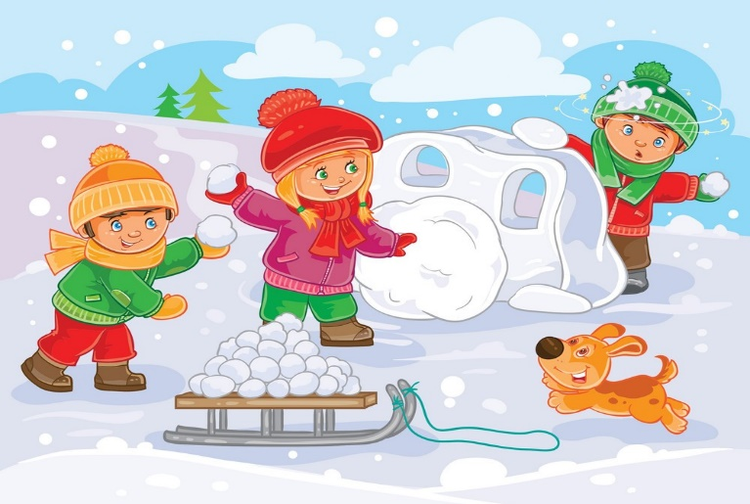**Обезопасить себя от неприятных последствий зимних прогулок помогут простые и, казалось бы, само собой разумеющиеся правила.**

**Одежда**

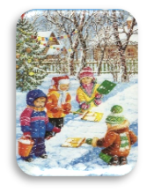**для зимней прогулки**

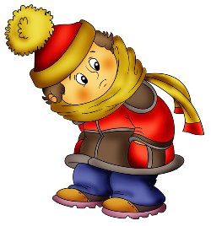**Собираясь на прогулку, заботливых родителей всегда мучает вопрос: как одеть ребенка, чтоб он и не замерз, и не перегрелся? Надо**

**помнить главное: ребенка не надо**

**кутать! Перегрев не лучше, чем**

**охлаждение. Найдите золотую**

**середину! Кроме того, одежда**

**не должна сковывать движения, она**

**должна быть удобной,**

**легкой и теплой одновременно.**

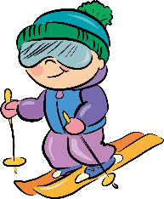**Зимние забавы и безопасность**

**Катание на лыжах.**

**В целом, катание на лыжах –**

**наименее безопасный вид**

**зимних прогулок. Обратите**

**внимание, может быть горка,**

**слишком крутая, ухабистая**

**или леденистая? Кататься следует в**

**парковой зоне, либо за городом, либо в том районе города, где движение автотранспорта отсутствует. Катание на коньках.**

**Катайтесь на коньках на специально**

**оборудованных катках, опасно**

**кататься на открытых водоемах.**

**Падения исключить невозможно,**

**поэтому одевайте плотную одежду.**

**Катание на санках, ледянках**

**√ Объясните ребенку заранее, что на горке надо соблюдать дисциплину и последовательность.**

**√Вам необходимо самим убедиться в безопасности горки. Спуск не должен выходить на проезжую часть.**

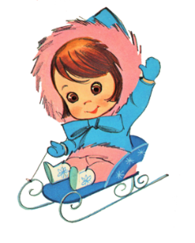**√ Нельзя разрешать ребенку кататься на санках, лежа на животе, он может повредить зубы или голову.**

**√ Перевозить ребёнка через дорогу можно**

**только в санках, которые толкаются**

**перед собой. Следует учесть, что по**

**малоснежной дороге с проплешинами**

**асфальта санки едут медленно, поэтому**

**будьте особенно бдительными.**

**Игры около дома**

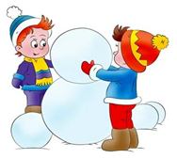**При игре в снежки расскажите ребенку, что кидаться в лицо нельзя, и вообще кидать нужно не с силой! И не позволяйте детям строить глубокие**

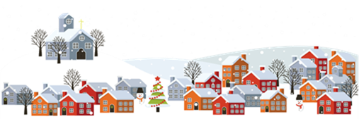**снежные туннели, которые могут**

**обвалиться! Объясните детям, что**

**нельзя брать в рот снег, ледяные**

**корочки, сосульки: в них много**

**невидимой для глаз грязи и микробов,**

**которые могут вызвать болезнь.**

**Не разрешайте детям играть у дороги.**

**Учите детей, что нельзя выбегать**

**на проезжую часть. Нежелательно**

**валяться и играть в сугробах, которые**

**находятся, например, под окнами**

**домов или около подъезда. И, конечно,**

**не позволяйте прыгать в сугроб**

**с высоты. Неизвестно, что таит**

**в нем пушистый снежок: под**

**свежевыпавшим снегом может быть**

**все что угодно: разбитые бутылки,**

**камень, либо проволока, может там оказаться и мусор, который кто-то не донес до мусорки да все что угодно!**

***Опасности, подстерегающие нас зимой***

**Обратите внимание ребёнка на сосульки и горы снега, свешивающиеся с крыш домов. Расскажите, чем они опасны и почему такие места надо обходить стороной. Объясните ребенку, что ни в коем случае нельзя заходить в огражденные зоны.**

**Осторожно, гололед!**

**Учите детей, что ходить по обледеневшему тротуару нужно маленькими шажками, наступая на всю подошву. Старайтесь по возможности обходить скользкие места.**

**Особенно внимательно нужно зимой переходить дорогу - машина на скользкой дороге не сможет остановиться сразу!**

**Осторожно, мороз!**

**Сократите или вовсе исключите прогулку с детьми в морозные дни: высока вероятность обморожения.**

**Зимой на водоеме**

** Не выходите с ребенком на заледеневшие водоемы! Если лед провалился - нужно громко звать на помощь и пытаться выбраться, наползая или накатываясь на край! Барахтаться нельзя! Если получилось выбраться, надо отползти или откатиться от края.**

**Безопасность в доме**

**Вопросу пожарной безопасности зимой стоит уделить особое внимание.  Печи и другие отопительные приборы, использующиеся в этот период, представляют опасность. Объясните ребёнку, что нельзя сушить вещи на электрических нагревателях. Если в вашем доме есть печь, не разрешайте ребёнку топить её, приближаться вплотную.**

** Основные правила безопасности зимой, которые должен усвоить**

**ваш ребенок.**

**1.Необходимо удвоенное внимание и повышенная осторожность на дороге зимой.**

**2.Нельзя играть детям вблизи дорог и на проезжей части улицы.**

**3.Необходимо держаться подальше от крыш домов, с которых могут упасть сосульки.**

**4.Нельзя детям выходить на лед без сопровождения взрослых.**

**5.Стараться не находиться длительное время на морозе из - за получения обморожения.**

**6.Стараться одеваться зимой тепло в соответствии с погодой.**

**7.Кататься на лыжах, коньках, санках можно только в отведенные для них места в сопровождении взрослых.**

**8.Запрещается детям пользоваться пиротехническими изделиями.**

**Соблюдайте элементарные правила пожарной безопасности.**

**Строго контролируйте свободное время Ваших детей. Не допускайте нахождение их без сопровождения взрослых в вечернее и ночное время с 22.00 до 06.00 часов**

**И запомните:**

***Взрослые должны научить детей главным правилам безопасного поведения:***

**∗ предвидеть опасность;**

**∗ по возможности ее избегать;**

**∗ при необходимости действовать.**

***Безопасность зимой — это очень важно!***

***Но дети всегда остаются детьми. Постарайтесь не превращать объяснения правил безопасности в скучные нотации: действуйте ненавязчиво, привлекая мультфильмы, сказки и тематические игры. И главное — всегда оставайтесь сами примером безопасного поведения!***

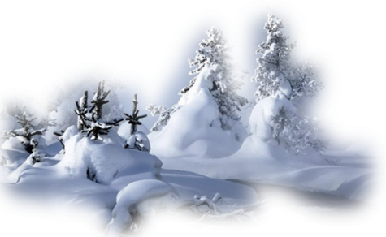

**Полезные телефоны:**

**Комиссия по делам несовершеннолетних и защите**

**их прав Грязовецкого муниципального района –**

**тел. 2-21-62**

**Подразделение по делам несовершеннолетних МО МВД России «Грязовецкий»**

**тел.8-999-097-19-84; 8-999-097-14-42**

**Помощь психолога, БУ СО ВО «КЦСОН Грязовецкого района»**

**тел. 8(8172) 23-90-83 доб.213**

**Прокуратура Грязовецкого района –**

**тел. 2-13-97**

**- Грязовецкий межрайонный следственный отдел СУ СК России по Вологодской области -**

**тел. 2-07-62**

**Телефон доверия (анонимно, бесплатно, круглосуточно) -**

**тел. 8-800-2000-122**

**Единая дежурно-диспетчерская служба**

**тел. 112**

**Станция скорой медицинской помощи г. Грязовец**

**ул. Беляева, д.21**

**тел. 2-00-03**

**Станция скорой медицинской помощи п. Вохтога**

**ул. Колхозная, д.77**

**тел. 3-16-66**

**Номера для вызова экстренных служб**

**Для «МТС», «Tele2»:**

**«010» — служба пожарной охраны и реагирования в ЧС;**

**«020» — полиция;**

**«030» — скорая медицинская помощь;**

**«040» — аварийная служба газовой сети.**

**Для «МЕГАФОН»:**

**«101» — служба пожарной охраны и реагирования в ЧС;**

**«102» — полиция;**

**«103» — скорая медицинская помощь;**

**«104» — аварийная служба газовой сети.**

**Для «Билайн»:**

**«001» — служба пожарной охраны и реагирования в ЧС;**

**«002» — полиция;**

**«003» - скорая медицинская помощь;**

**«004» — аварийная служба газовой сети.**

**Прокуратура Грязовецкого района**

**Комиссия по делам несовершеннолетних и защите их прав Грязовецкого муниципального района**

**МО МВД России «Грязовецкий»**

**ПРАВИЛА**

**ЗИМНЕЙ**

**БЕЗОПАСНОСТИ**

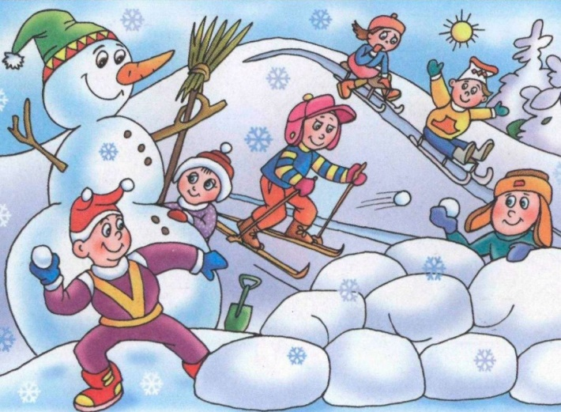

**г. Грязовец, 2020г.**